Министерство образования Республики Беларусь

Учреждение образования «Белорусский государственный университет информатики и радиоэлектроники»

Факультет компьютерных систем и сетей

Кафедра программного обеспечения информационных технологий

Дисциплина: Операционные Системы и Системное Программирование (ОСиСП)

ПОЯСНИТЕЛЬНАЯ ЗАПИСКА

к курсовому проекту

на тему:

Игровое приложение «Xonix»

БГУИР КП 1-40 01 01 1 ПЗ

Студент: гр. 751003 Гринчик В.В.

Проверил: Базылев Е.Н.

Минск 2019

Учреждение образования

«Белорусский государственный университет информатики и радиоэлектроники»

Факультет компьютерных систем и сетей

УТВЕРЖДАЮ

Заведующий кафедрой ПОИТ

_____ ________________________ ____________________

(подпись)

Лапицкая Н.В. 2019г.

ЗАДАНИЕ

по курсовому проектированию

Студенту *Гринчику Всеволоду Владимировичу* ______________________

1. Тема работы *Игровое приложение «Xonix»* _______________________

________________________________________________________________

________________________________________________________________

________________________________________________________________

________________________________________________________________

2. Срок сдачи законченной работы *30.11.2019г.*_________________________

3. Исходные данные к работе *Язык программирования C++. Среда разработки Microsoft Visual Studio 2019. Реализация игрового приложения “Xonix” с использованием набора базовых функции интерфейсов программирования приложений операционных систем семейства Microsoft Windows(Windows API). Реализовать графический пользовательский интерфейс. Реализовать управление процессом игры с использованием функций обработки аппаратных сообщений интерфейса Windows API.*___________

_________________________________________________________________

_________________________________________________________________

4. Содержание расчетно-пояснительной записки (перечень вопросов, которые подлежат разработке)

*Введение*__________________________________________________________

*1 Анализ литературных источников_*__________________________________

*2 Постановка задачи________________________________________________*

*3 Разработка программного средства_________________________________*

*4 Руководство по установке и использованию программного средства_____*

*Заключение ________________________________________________________*

*Список использованных источников___________________________________*

*Приложения* ______________________________________________________

5. Перечень графического материала (с точным обозначением обязательных чертежей и графиков)

*Схема алгоритма в формате А1*___________________________

6. Консультант по курсовой работе *Базылев Е.Н.____________________*

7.Дата выдачи задания *15.09.2019г.___________________________________*

8. Календарный график работы над проектом на весь период проектирования

(с обозначением сроков выполнения и процентом от общего обьема работы):

*Раздел 1. Введение к 20.09.2018г. – 10 % готовности работы;_____________*

*Раздел 2 к 15.10.2018г. – 30% готовности работы_______________________*

*Раздел 3 к 01.11.2018г. – 60% готовности работы_______________________*

*Раздел 4 к 05.11.2018г. – 80% готовности работы_______________________*

*Заключениe к 10.11.2018г. – 90% готовности работы; _____ оформление_ пояснительной записки и графического материала к 15.11.2018г. –100%_готовности работы____________________________________________*

*Защита курсового проекта с 15 .11.2018г. по 30.11.2018г.___________________*

РУКОВОДИТЕЛЬ *____________________* *Базылев Е.Н.*

*(подпись)*

Задание принял к исполнению *Гринчик В.В. 30.11.2019г.*

*(дата и подпись студента)*

Содержание

Введение 5

1 Анализ литературных источников 6

1.1 Анализ существующих приложений 6

2 моделирование предметной области 9

2.1 Цель 9

2.2 Задачи 9

2.3 Обоснование выбора языка программирования 9

3 Разработка программного средства 10

3.1 Визуальное представление приложения 10

3. 2 Схема алгоритмов решения задачи по ГОСТ 19.701-90 14

4 Руководство по установке и использованию программного средства 19

4.1 Начало работы 19

Заключение 21

Список использованной литературы 22

5 ПРИЛОЖЕНИЕ 23

Введение

Компьютерная игра — компьютерная программа, служащая для организации игрового процесса (геймплея), обучения, ускорения психологического развития, а также для создания неформальных или же на оборот особо формальных(ролеплей) связей с партнёрами по игре.

В наше время сложно найти человека, который бы ни разу не играл в компьютерные игры, и с каждым днём становится всё больше так называемых геймеров - людей которые постоянно играют в игры, и даже зарабатывают на этом деньги. Будь то новейшая игра на современной игровой приставке или старая аркада на игровом автомате или эмуляторе. По некоторым играм, относящиеся к так называемой не стареющей классике проводятся ежегодные турниры. В популярные игры может одновременно играть более миллиона человек. Однако чаще всего подобные турниры ассоциируются с такими играми, как Pac-Man, Tetris, Pong. Но существует огромное число игр которые хотя и не имеют столь громких имен, однако также представлены на различных турнирах это BreakOut, Qix, Xonix, и т. д..

Однако чтобы вспомнить игры из детства вовсе не обязательно идти в зал игровых автоматов или устанавливать эмулятор. Многие игры старые игры воссоздаются на современных платформах и не смотря на свою “старость” зачастую пользуются успехом. И именно на основание утверждений описанных выше я принял решение поучаствовать в процессе воссоздания незаслуженно забытых игр разработать версию игры “Xonix” которая бы работала на современных представителях операционных систем семейства Microsoft Windows .

# Анализ литературных источников

## Анализ существующих приложений

Итак первоначально игра Xonix была создана в 1984 году для платформы [PC](https://ru.wikipedia.org/wiki/IBM_PC-%D1%81%D0%BE%D0%B2%D0%BC%D0%B5%D1%81%D1%82%D0%B8%D0%BC%D1%8B%D0%B9_%D0%BA%D0%BE%D0%BC%D0%BF%D1%8C%D1%8E%D1%82%D0%B5%D1%80) как клон игры [Qix](https://ru.wikipedia.org/wiki/Qix), появившейся ранее на [аркадных автоматах](https://ru.wikipedia.org/wiki/%D0%90%D1%80%D0%BA%D0%B0%D0%B4%D0%BD%D1%8B%D0%B9_%D0%B0%D0%B2%D1%82%D0%BE%D0%BC%D0%B0%D1%82). Разработана Иланом Рабом и Дэни Катцем.

Игровое поле представляет собой сетку из квадратных или прямоугольных ячеек, поэтому игра легко реализуется в текстовом режиме экрана. Ячейки могут быть двух типов: условно «суша» и «море». По полю движутся управляемый игроком курсор и управляемые программой точки. Курсор может двигаться по вертикали и горизонтали, точки — по диагонали.

Курсор может свободно передвигаться по «суше. Выходя в «море», он оставляет за собой след, уязвимый для «морских» точек, при этом в «море» нельзя изменить направление движения курсора на противоположное, можно поворачивать только на 90 градусов в любую сторону, также в «море» нельзя останавливаться. Игра считается проигранной, если курсор точка, если след курсора пересечет «морская» точка или при попытке в «море» изменить направление движение на противоположное или остановиться. Как только курсор снова оказывается на «суше», след его превращается в новую «сушу». Если при этом в «море» появилась замкнутая область, не содержащая точек, то вся эта область также превращается в «сушу».

Проще говоря, игрок, управляя курсором, пытается отсечь куски «моря», превращая их в «сушу», а точки ему в этом мешают.

К современным аналогам можно отнести такие игры как:

**1.1.1 AirXonix** – популярный 3D ремейк Xonix.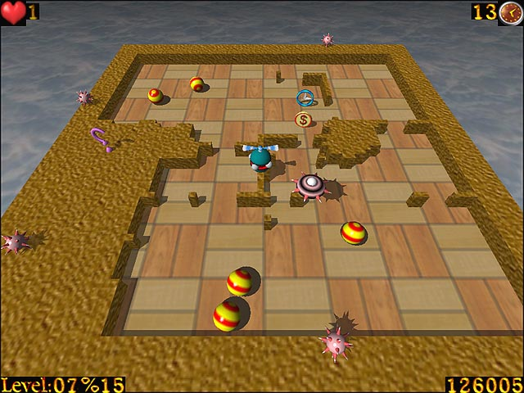

Рисунок 1.1– Внешний вид AirXonix

Цель игрока в AirXonix - используя некое летающее устройство "заполнить" как можно большую часть игрового поля, избегая столкновения с находящимися на нем шарами.

**Плюсы:**

3D графика;

Размер программы;

Несколько уровней сложности.

**Минусы:**

* Старость (игра не обновлялась с 1999 года);
* Множество отступлений от классической версии Xonix;
* AirXonix – распространяется на коммерческой основе.

В целом, я считаю, что это лучшая модификация, созданная на основе каноничной игры, но из-за большого числа изменений её уже нельзя назвать тем самым Xonix.

**1.1.2 xonix.pixel-tyumen** – онлайн версия Xonix.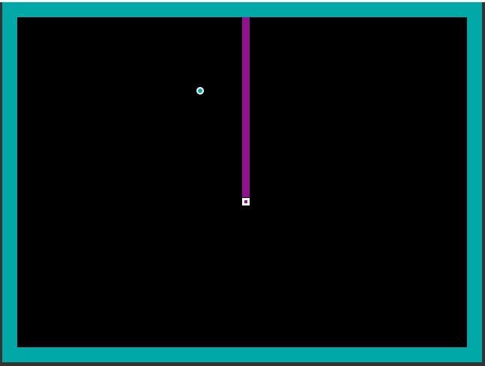

Рисунок 1.4.2 – Внешний вид xonix.pixel-tyumen

Является полностью классической версией Xonix перенесенной на JavaScript.

**Плюсы:**

Доступность;

каноничность.

**Минусы:**

* Необходимость подключения к интернету;

Наиболее удачный каноничный ремейк Xonix. Главным недостатком которого я считаю отсутствие возможность скачивания приложения.

# моделирование предметной области

## Цель

Целью данного курсового проекта является разработка игрового программного средства «Xonix».

В процессе реализации программного средства планируется разработать игру с качественным графическим отображением процесса игры и корректной передачей команд игрока реализованных через интерфейс операционной системы Windows.

## Задачи

На основе цели работы было решено уделить особое внимание корректности передачи данных и внутренней логике программного средства.

Назначение игрового приложения заключается в возможности использования его как развлечения игроками разного уровня в связи, с чем пользователю доступны следующие возможности:

* возможность изменения скорости противников;
* возможность изменения числа противников.

## Обоснование выбора языка программирования

Для разработки программного средства использован язык программирования C++. Среда для разработки – Visual Studio 2019. Использование данной среды разработки дает возможность создания консольных и оконных приложений Windows. Выбор языка связан со следующими его преимуществами:

* язык программирования C++ претендует на объектную ориентированность
* возможность использования библиотеки windows;
* возможность взаимодействия с Windows API;
* унифицированная система типизации.

# Разработка программного средства

## Визуальное представление приложения

Главный вид программы имеет вид, представленный на рисунке 3.1 в нижней части приведен процент поля, захваченный игроком и максимальная скорость соперников.

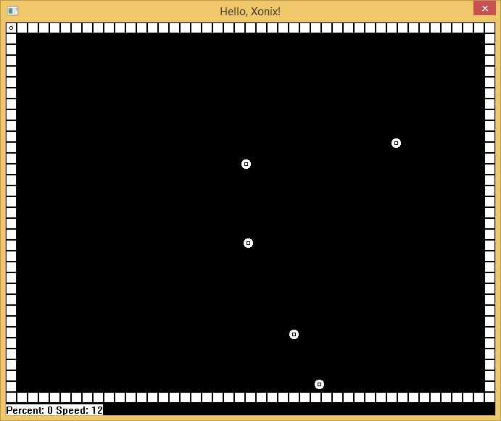

Рисунок 3.1 – Главное окно

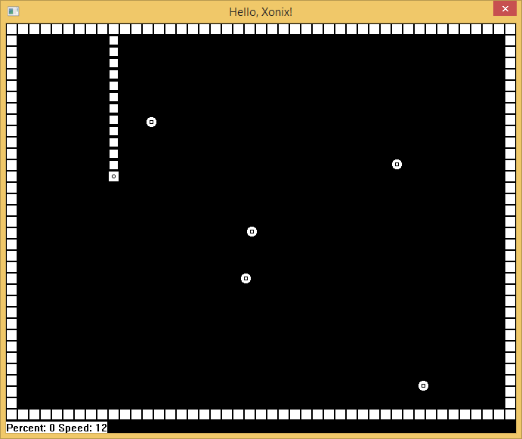

Рисунок 3.2 – Движения игрока

При нажатии одной из клавиш управления курсора игровой объект начнет двигаться рис 3.2.

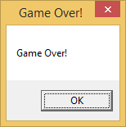

Рисунок 3.3 – Сообщение о поражении

При касании одним из противников линии движения игрока появится окно с сообщением об ошибке рис 3.3.

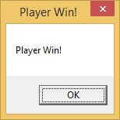

Рисунок 3.4 – Сообщение о победе

При захвате более чем 70% поля появляется окно с сообщением о победе рис 3.4.

## 3. 2 Схема алгоритмов решения задачи по ГОСТ 19.701-90



Рисунок 3.7 – Схема работы сервера



Рисунок 3.8 – Схема алгоритма загрузки пользователей(часть1)



Рисунок 3.9 – Схема алгоритма загрузки пользователей(часть2)



Рисунок 3.10 – Схема алгоритма начала игры (часть 1)



Рисунок 3.11 – Схема алгоритма начала игры (часть 2)

# Руководство по установке и использованию программного средства

4.1 Начало работы

Для запуска игры необходимо открыть файлы Xonix.exe. После чего появляется окно игры, представленное на рисунке 5.1.



Рисунок 5.1 – окно игры

Управление курсором производится с помощью стрелок. Для увеличения, уменьшения максимальной скорости соперников используются клавиши *, / соответственно. Для увеличения, уменьшения числа соперников используются клавиши +, - соответственно. Для перезапуска игры используется клавиша “end”. Для победы необходимо захватить 70% поля.

Заключение

В ходе разработки приложения был создан продукт, предоставляющий возможность играть в Xonix на различных уровнях скорости и с различным числом врагов.

При тестировании приложения не было выявлено случаев некорректной работы программы и появления ошибок.

Написанный код использую функций Windows API как для вывода на экран, так и для определения действий пользователя.

Итогами данной работы является опыт разработки приложений на языке программирования C++, изучение и применение основных функций Widwos API, а также опыт работы с много-поточностью и создания аналитических функций.

Список использованной литературы

[1] Рихтер Джеффри, Windows для профессионалов /Роберт Лафоре. – Санкт-Петербург: Классика Computer Science, 2001, 764 с

[2] Никита Культин Искусство программирования: в 4 т. /Никита Культин – Санкт-Петербург: БХВ-Петербург, 2009, 368 с.

[3] [Microsoft Developer Network](https://msdn.microsoft.com/ru-RU/)> Примеры [Электронный ресурс] – Режим доступа: https://code.msdn.microsoft.com. – Дата доступа: 24.11.2019.

[5] Блох Д.: Эффективное программирование, 2001– 464 с.

[6] ГОСТ 19.701-90. Единая система программной документации. Схемы алгоритмов, программ, данных и систем. Условные обозначения и правила выполнения. – Введ. 01.01.1992. – М.: Изд-во стандартов, 1991.

[7] ГОСТ 7. 53–2001. Издания. Международная стандартная нумерация книг [Текст]. – Взамен ГОСТ 7.53–86 ; введ. 2002–07–01. – Минск: Межгос. совет по стандартизации, метрологии и сертификации ; М.: Изд-во стандартов, cop. 2002. – 3 с. – 05.10.2018

# ПРИЛОЖЕНИЕ

#include <windows.h>

#include <wingdi.h>

typedef struct GameObject

{

int delta_x;

int delta_y;

int x;

int y;

} GameObject;

LRESULT CALLBACK WndProc(HWND hWnd, UINT message, WPARAM wParam, LPARAM lParam);

void MyRedrawWindow(HWND hWnd);

void InitializeGame(GameObject* player, GameObject* enemy, int start_x, int start_y, int edge);

void InitializeEnemy(GameObject* objects, int edge);

float MovePlayer(GameObject* object, GameObject* enemy, float enemyPercent);

void MoveEnemy(GameObject* objects);

void DrawGameField(GameObject* object, GameObject* enemy, float enemyPercent, int enemyMaxSpeed, HDC hdc);

float UpdateField();

void CheckCell(int y, int x);

//константы приложения

#define PercentMessage "Percent: "

#define SpeedMessage "Speed: "

#define OverMessage "Game Over!"

#define WinMessage "Player Win!"

#define CELL_SIZE 15

#define Height 35

#define Width 45

#define WIN_PERCENT 70

#define STATISTIC_PIXEL 20

const int MaxCountEnemy = Width / 2;

const int MaxStackSize = Width * Height * 2 + 1;

const int Edge = 1;

//размеры окна в пикселях

const int pixelWidth = 16 + (Width) * CELL_SIZE;

const int pixelHeight = 16 +(Height) * CELL_SIZE + STATISTIC_PIXEL*2;

//флаги

bool GameEnd = false;

bool PlayerWin = false;

//изменяемые параметры

int CountEnemy =5;

int EnemyMaxSpeed = (12 % (CELL_SIZE));

class stack

{

int obj[MaxStackSize];

public:

int top;

stack()

{

top = 0;

}

void push(int i)

{

obj[top] = i;

top++;

}

int pop()

{

return(obj[--top]);

}

};

//Глобальные переменные

float EnemyPercent = 100;

int gameField[Height][Width];

GameObject* Enemys = new GameObject[MaxCountEnemy];

GameObject Player;

int APIENTRY WinMain(HINSTANCE hInstance, HINSTANCE hPrevInstance, LPTSTR lpCmdLine, int nCmdShow)

{

WNDCLASSEX wcex; HWND hWnd; MSG msg;

wcex.cbSize = sizeof(WNDCLASSEX);

wcex.style = NULL;

wcex.lpfnWndProc = WndProc;

wcex.cbClsExtra = 0;

wcex.cbWndExtra = 0;

wcex.hInstance = hInstance;

wcex.hIcon = NULL;

wcex.hCursor = LoadCursor(NULL, IDC_ARROW);

wcex.hbrBackground = NULL;

wcex.lpszMenuName = NULL;

wcex.lpszClassName = "XonixClass";

wcex.hIconSm = wcex.hIcon;

RegisterClassEx(&wcex);

hWnd = CreateWindow("XonixClass", "Hello, Xonix!",

WS_OVERLAPPED | WS_SYSMENU, CW_USEDEFAULT, CW_USEDEFAULT, pixelWidth,

pixelHeight, NULL, NULL, hInstance, NULL);

if (!hWnd)

{

return FALSE;

}

ShowWindow(hWnd, nCmdShow);

UpdateWindow(hWnd);

while (GetMessage(&msg, NULL, 0, 0))

{

TranslateMessage(&msg);

DispatchMessage(&msg);

}

return (int)msg.wParam;

}

LRESULT CALLBACK WndProc(HWND hWnd, UINT message,

WPARAM wParam, LPARAM lParam)

{

PAINTSTRUCT ps;

HDC hdc; //создаём контекст устройства

switch (message)

{

case WM_CREATE:

{

// инициализация игры

InitializeGame(&Player, Enemys, 0, 0, Edge);

SetTimer(hWnd, 1, 1000/15, NULL);

return 0;

}

case WM_TIMER:

{

if (!GameEnd) {

EnemyPercent = MovePlayer(&Player,

Enemys, EnemyPercent);

MoveEnemy(Enemys);

}

else

{

GameEnd = false;

if (PlayerWin)

{

PlayerWin = false;

MessageBox(hWnd, WinMessage,

WinMessage, MB_OK | MB_APPLMODAL);

EnemyPercent = 100;

InitializeGame(&Player, Enemys,

0, 0, Edge);

}

else {

EnemyPercent = 100;

InitializeGame(&Player, Enemys,

0, 0, Edge);

MessageBox(hWnd, OverMessage, OverMessage, MB_OK | MB_APPLMODAL);

}

}

MyRedrawWindow(hWnd);

break;

}

case WM_KEYDOWN:

{

switch (wParam)

{

case VK_LEFT:

Player.delta_x = -1;

Player.delta_y = 0;

break;

case VK_UP:

Player.delta_x = 0;

Player.delta_y = -1;

break;

case VK_RIGHT:

Player.delta_x = 1;

Player.delta_y = 0;

break;

case VK_DOWN:

Player.delta_x = 0;

Player.delta_y = 1;

break;

default:

break;

}

MyRedrawWindow(hWnd);

break;

}

case WM_KEYUP:

{

switch (wParam)

{

case VK_ADD:

if (CountEnemy < MaxCountEnemy)

{

CountEnemy++;

InitializeGame(&Player, Enemys, 0, 0, 1);

}

break;

case VK_SUBTRACT:

if (CountEnemy > 0)

{

CountEnemy--;

InitializeGame(&Player, Enemys, 0, 0, 1);

}

break;

case VK_MULTIPLY:

if (EnemyMaxSpeed < CELL_SIZE)

{

EnemyMaxSpeed++;

}

break;

case VK_DIVIDE:

if (EnemyMaxSpeed > 1)

{

EnemyMaxSpeed--;

}

break;

case VK_END:

InitializeGame(&Player, Enemys, 0, 0, 1);

break;

default:

break;

}

}

case WM_ERASEBKGND:

return 1;

case WM_PAINT:

{

hdc = BeginPaint(hWnd, &ps);

ps.fErase = false;

DrawGameField(&Player, Enemys,

EnemyPercent, EnemyMaxSpeed, hdc);

EndPaint(hWnd, &ps);

break;

}

case WM_DESTROY:

PostQuitMessage(0);

break;

default:

return DefWindowProc(hWnd, message,

wParam, lParam);

}

return 0;

}

void MyRedrawWindow(HWND hWnd)

{

InvalidateRect(hWnd, NULL, TRUE);

UpdateWindow(hWnd);

}

void InitializeGame(GameObject* player, GameObject* enemy,

int start_x, int start_y, int edge)

{

//инициализация края

for (int i = 0; i < Height; i++)

for (int j = 0; j < Width; j++)

if (i < edge || j < edge || i >= Height - edge

|| j >= Width - edge) gameField[i][j] = 1;

else gameField[i][j] = 0;

//Инициализация игрока

player->x = start_x;

player->y = start_y;

player->delta_x = 0;

player->delta_y = 0;

InitializeEnemy(enemy, edge);

}

void InitializeEnemy(GameObject* objects, int edge)

{

//Инициализация противников

for (int i = 0; i < CountEnemy; i++)

{

objects[i].x = (edge + rand() %

(Width - edge * 2))* CELL_SIZE;

objects[i].y = (edge + rand() %

(Height - edge * 2))* CELL_SIZE;

objects[i].delta_x = EnemyMaxSpeed - rand() % (EnemyMaxSpeed * 2 + 1);

objects[i].delta_y = EnemyMaxSpeed - rand() % (EnemyMaxSpeed * 2 + 1);

}

}

float MovePlayer(GameObject* object, GameObject* enemy, float enemyPercent)

{

if ((object->delta_x != 0) || (object->delta_y != 0)) {

object->x += object->delta_x;

if ((object->x) < 0)

{

object->x = 0;

}

else if ((object->x) >= Width)

{

object->x = Width - 1;

}

object->y += object->delta_y;

if ((object->y) < 0)

{

object->y = 0;

}

else if ((object->y) >= Height)

{

object->y = Height - 1;

}

//проверка конечной точки

switch (gameField[object->y][object->x])

{

case 0:

{

gameField[object->y][object->x] = 2;

break;

}

case 1:

{

//проверяем наличие "хвоста"

if (gameField[object->y- object->delta_y] [object->x - object->delta_x] == 2) {

object->delta_x = 0;

object->delta_y = 0;

//определение вражеской територии

for (int i = 0; i < CountEnemy; i++)

CheckCell(enemy[i].x / CELL_SIZE, enemy[i].y / CELL_SIZE);

enemyPercent = UpdateField();

//проверка на победу игрока

if (enemyPercent < 100 - WIN_PERCENT)

{

GameEnd = true;

PlayerWin = true;

}

}

break;

}

case 2:

{

GameEnd = true;

break;

}

}

}

return enemyPercent;

}

void CheckCell(int x, int y)

{

stack CordinateStack;

CordinateStack.push(x);

CordinateStack.push(y);

while (CordinateStack.top != 0) {

if (gameField[y][x] == 0) gameField[y][x] = -1;

if (gameField[y - 1][x] == 0)

{

CordinateStack.push(x);

CordinateStack.push(y);

y--;

}

else if (gameField[y + 1][x] == 0)

{

CordinateStack.push(x);

CordinateStack.push(y);

y++;

}

else if (gameField[y][x - 1] == 0)

{

CordinateStack.push(x);

CordinateStack.push(y);

x--;

}

else if (gameField[y][x + 1] == 0)

{

CordinateStack.push(x);

CordinateStack.push(y);

x++;

}

else

{

y = CordinateStack.pop();

x = CordinateStack.pop();

}

}

}

float UpdateField()

{

int ColEnemyCell= 0;

for (int i = 0; i < Height; i++)

for (int j = 0; j < Width; j++)

if (gameField[i][j] == -1)

{

gameField[i][j] = 0;

ColEnemyCell++;

}

else gameField[i][j] = 1;

//процент вражеских територии

return ((float)ColEnemyCell / ((Width-1) * (Height-1)))*100;

}

void MoveEnemy(GameObject* objects)

{

for (int i = 0; i < CountEnemy; i++)

{

objects[i].x += objects[i].delta_x;

if ((gameField[objects[i].y / CELL_SIZE]

[objects[i].x / CELL_SIZE] == 1)||

(gameField[objects[i].y / CELL_SIZE]

[objects[i].x / CELL_SIZE+1] == 1))

{

objects[i].delta_x = -objects[i].delta_x;

objects[i].x += objects[i].delta_x;

}

objects[i].y += objects[i].delta_y;

if ((gameField[objects[i].y / CELL_SIZE]

[objects[i].x / CELL_SIZE] == 1)

|| (gameField[objects[i].y / CELL_SIZE + 1] [objects[i].x / CELL_SIZE ] == 1))

{

objects[i].delta_y = -objects[i].delta_y;

objects[i].y += objects[i].delta_y;

}

//проверка конечной точки

if (gameField[objects[i].y / CELL_SIZE] [objects[i].x / CELL_SIZE] == 2) {

GameEnd = true;

}

}

}

void DrawGameField(GameObject* object, GameObject* enemy, float enemyPercent, int enemyMaxSpeed, HDC hdc)

{

//буферизация

HDC BuffHdc = CreateCompatibleDC(hdc);

HBITMAP BuffHbm = CreateCompatibleBitmap(hdc, pixelWidth, pixelHeight);

HANDLE BuffHan = SelectObject(BuffHdc, BuffHbm);

//перерисовка игрового поля

for (int i = 0; i < Height; i++)

{

for (int j = 0; j < Width; j++) {

if (gameField[i][j] == 1)

{

Rectangle(BuffHdc, j * CELL_SIZE, i * CELL_SIZE, j * CELL_SIZE + CELL_SIZE, i * CELL_SIZE + CELL_SIZE);

}

if (gameField[i][j] == 2)

{

Rectangle(BuffHdc, j * CELL_SIZE, i * CELL_SIZE, j * CELL_SIZE + CELL_SIZE, i * CELL_SIZE + CELL_SIZE);

Rectangle(BuffHdc, j * CELL_SIZE + CELL_SIZE/10, i * CELL_SIZE + CELL_SIZE / 10, j * CELL_SIZE + CELL_SIZE - CELL_SIZE / 10, i * CELL_SIZE + CELL_SIZE - CELL_SIZE / 10);

}

}

}

//Draw Player

Rectangle(BuffHdc, object->x * CELL_SIZE, object->y * CELL_SIZE, object->x * CELL_SIZE + CELL_SIZE, object->y * CELL_SIZE + CELL_SIZE);

Ellipse(BuffHdc, object->x * CELL_SIZE+ CELL_SIZE / 3, object->y * CELL_SIZE + CELL_SIZE / 3, object->x * CELL_SIZE + CELL_SIZE - CELL_SIZE / 3, object->y * CELL_SIZE + CELL_SIZE - CELL_SIZE / 3);

//Перерисовка врагов

for (int i = 0; i < CountEnemy; i++)

{

Ellipse(BuffHdc, enemy[i].x , enemy[i].y ,

enemy[i].x + CELL_SIZE, enemy[i].y + CELL_SIZE);

Rectangle(BuffHdc, enemy[i].x + CELL_SIZE / 3, enemy[i].y + CELL_SIZE / 3, enemy[i].x + CELL_SIZE - CELL_SIZE / 3, enemy[i].y + CELL_SIZE - CELL_SIZE / 3);

}

//Вывод статистики

char* stat = new char(3);

char message [100] = PercentMessage;

_itoa(100 - enemyPercent, stat, 10);

strcat(message, stat);

strcat(message, " ");

strcat(message, SpeedMessage);

_itoa(enemyMaxSpeed, stat, 10);

strcat(message, stat);

TextOut(BuffHdc, 0, (Height)* CELL_SIZE +2 , message, strlen(message));

BitBlt(hdc, 0, 0, pixelWidth, pixelHeight, BuffHdc, 0, 0, SRCCOPY);

//освобождаем память

SelectObject(BuffHdc, BuffHan);

DeleteObject(BuffHbm);

DeleteObject(BuffHdc);

}